Vorwort
Als diese Super Tuning Anleitung vor einigen Jahren geschrieben wurde, produzierte Mikuni ausschließlich Trommel- (Rundschieber-) Vergaser, jedoch kann diese Anleitung auch zur Einstellung der modernen TMX-Vergaser benutzt werden. Es wurden einige Punkte und Schaubilder ergänzt, um die Anleitung an die aktuelle Produktpalette von Mikuni anzupassen.

Diese Anleitung soll den Nutzern von Mikuni-Vergasern, welche die Abstimmungsverfahren für die Beste Leistung erlernen möchten, als Nachschlagewerk dienen. Allgemein bedarf es zum Motortuning an Motorräder einiger Übung. Die in den Zeichnungen abgebildeten Pfeile zeigen die Flussrichtung von Luft, Benzin und Gemisch an.

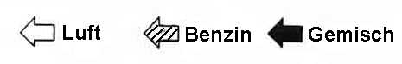

Beim Einbau sollte beachtet werden, dass die horizontale (Vor- oder Rück-)Neigung höchstens 20 ° betragen darf.

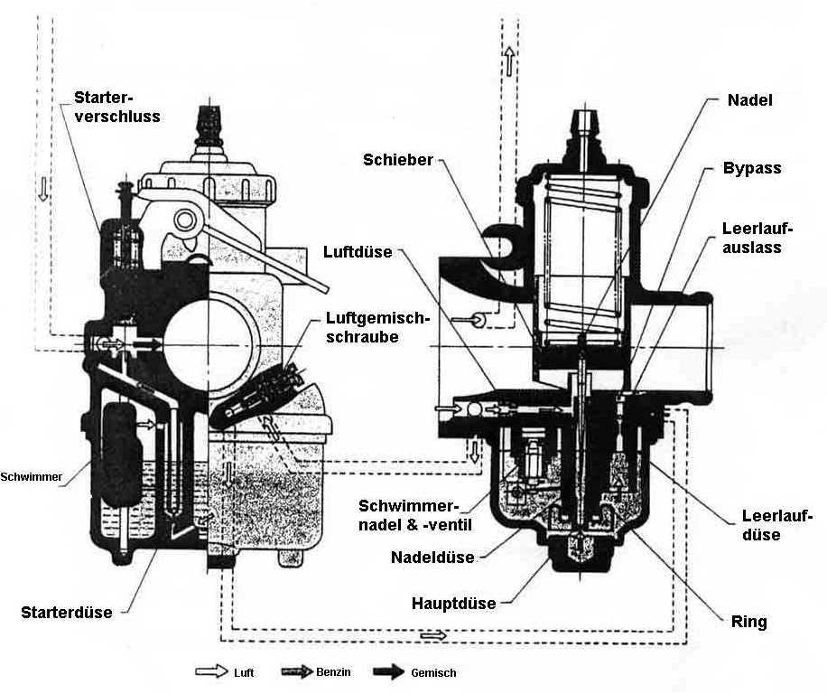

Inhaltsverzeichnis

1. Funktion eines Vergasers 4

2. Das vom Motor benötigte Gemisch (Luft-Benzin) 4

3. Funktion und Aufbau 4
3-1. Low-Speed-Fuel-System (Leerlaufdüsensystem) (Abb. 2 und Abb. 3) 5
3-2. Mikuni VM & TMX Vergaser 6
3-2-1. Primary-Type(-Main-System) (Abb. 6) 7
3-2-2. Bleed-Type(-Main-System) (Abb.7) 7
3-3. Das Schwimmer-System (Abb. 8) 8
3-4. Startersystem (Abb. 9) 8

4. Motortuning und Auswahl der Vergasergröße 9
4-1. Die Auswahl der Vergasergröße 9

5. Vergasereinstellung 10
5-1. Auswahl der Hauptdüse 10
5-2. Auswahl der Nadeldüse und der Nadel 10
5-3. Leerlaufdüse und Low-Speed-Fuel-System (Abb. 15 und 16) 11
5-4. Die Größe des Cutaway (Schieberausschnitt) am Schieber (Abb. 17) 12

6. Wartung 13

7 .Rennabstimmung des Vergasers 13
7-1. Der Einfluss von meteorologischen Bedingungen auf die angesaugte Luftmenge 14
7-2. Power-Jet Tuning Tipps 15
7-2. Fehlersuche 16
1. Funktion eines Vergasers
Ein Vergaser soll ein brennbares Benzin-Luft-Gemisch erzeugen und dieses in den Motor transportieren. Hierzu wird das Benzin in winzige Teilchen (Gasform) aufgeteilt und durch Mischung mit Luft in das benötigte Benzin-Luft-Gemisch verwandelt. Mit das „richtige Gemisch“ meint man, eine ideale Luft-Benzin-Mischung, welche vollständig verbrennt ohne Benzin- oder Luftrückstände (bzw. -überschüsse) zu hinterlassen. Das richtige Gemisch ist entscheidend für eine gute Motorleistung.

2. Das vom Motor benötigte Gemisch (Luft-Benzin)
Das Verhältnis von Benzin und Luft (Gemisch) wird allgemein durch das Gewichtsverhältnis (von Luft zu Benzin) ausgedrückt. Theoretisch beträgt die Luftmenge, welche zur kompletten Verbrennung von 1 Gramm Benzin unter normalen Bedingungen benötigt wird:

15 Gramm Luft
1 Gramm Benzin

Mischungsverhältnis = ..... theoretisches Mischungsverhältnis

In Wirklichkeit benötig der Motor, abhängig von den Betriebsbedingungen, variierende Mischungsverhältnisse. Wenngleich das benötigte Gemisch auch (mehr oder weniger) von der Art der (Motor-)Kühlung, deren Effizienz, etc. abhängig ist, soll die Abbildung 1 (Abb. 1) das benötigte Gemisch eines gewöhnlichen Motors darstellen. Im Hochgeschwindigkeitsbereich wird bei einer Mischung von 12 bis 13 Gramm Luft auf 1 Gramm Benzin die höchste Leistung erreicht. Bei Motoren mit einer geringeren Kühlungseffizienz wird, um eine Überhitzung (und Klemmer) zu vermeiden, eine etwas fettere Mischung (10 bis 12 Gramm Luft auf 1 Gramm Benzin) benötigt.

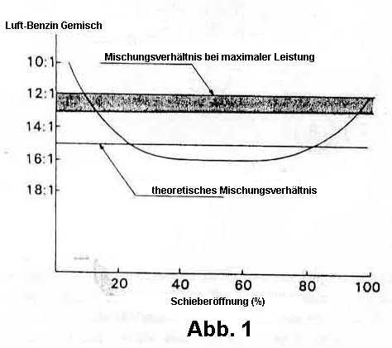

3. Funktion und Aufbau
Der Motor eines Fahrzeugs muss unter vielen verschiedenen Bedingungen, von Leerlauf (bei beinahe geschlossener Schieberstellung) bis zur maximalen Drehzahl unter Volllast (bei vollständig geöffnetem Schieber) funktionieren. Um das richtige Gemisch in allen Bereichen zu gewährleisten, sind die Mikuni VM-Vergaser mit einem System für niedrige Drehzahlen (Low-Speed-System) und mit einem weiteren für die höheren Drehzahlen (Main System) ausgestattet.
3-1. Low-Speed-Fuel-System (Leerlaufdüsensystem) (Abb. 2 und Abb. 3)
Da im Leerlauf oder bei niedrigen Drehzahlen der Motor mit fast geschlossenem Schieber läuft, ist die Geschwindigkeit der Luft, die durch die Nadeldüse (2) gesaugt wird sehr gering. Folglich reicht der Unterdruck nicht aus, um genug Benzin durch die Nadeldüse in das Main-System zu saugen. Die Benzinversorgung in den niedrigen Drehzahlen erfolgt durch den Leerlaufauslass (3) und den Bypass (4), welche näher am Motor liegen. Bei der nur geringen Öffnung des Schiebers im Leerlauf, wird die Benzinmenge durch die Leerlaufdüse (5) bestimmt und wird zusammen mit der Luft, welche durch die Luftgemischschraube (6) mengenmäßig eingestellt wird, vermischt und in feine Partikel zerstäubt.

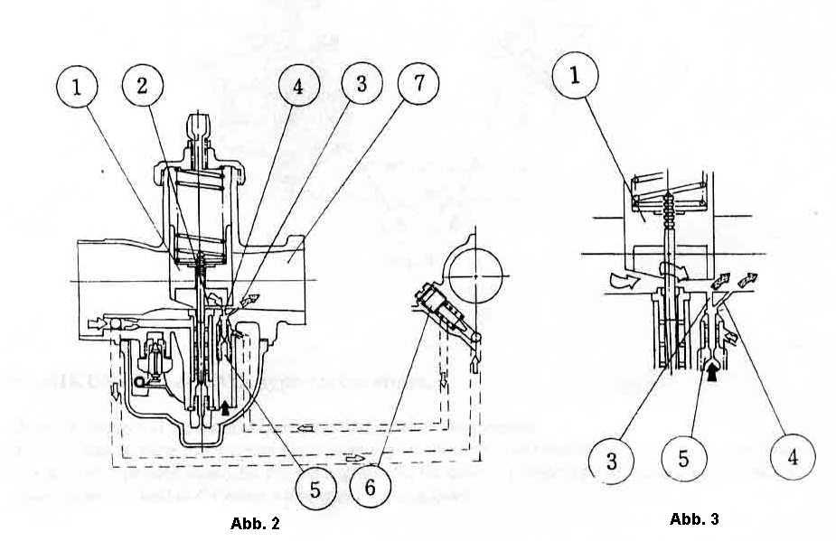

Das Gemisch wird durch den Bypass nochmals mit Luft angereichert und wird dann durch den Leerlaufauslass in die Bohrung (7) gezogen, wo es sich mit der dort durchströmenden Luft vermischt. Das Gemisch gelangt nun im optimalen Verhältnis in den Motor. Wenn der Schieber in niedrigen Drehzahlen weiter geöffnet wird, reicht der Leerlaufauslass alleine nicht mehr aus, um das benötigte Gemisch bereitzustellen. Das Missverhältnis (Unterversorgung) wird durch den Bypass ausgeglichen (dieser spritzt zusätzlich Gemisch ein). Die Einstellung des Gemisches in diesem Bereich erfolgt - bei Two-Hole-Type-Fuel-System (mit Bypass) - über die Leerlaufdüse und die Luftgemischschraube. Es gibt auch ein One-Hole-Type-Fuel-System (ohne Bypass) (Abb. 4), welches hauptsächlich in Vergasern mit kleinen Bohrungen eingesetzt wird. Die Herstellung des Gemisches und die Einstellung des Mischungsverhältnisses ist jedoch identisch, mit der des Two-Hole-Type-Fuel-System.

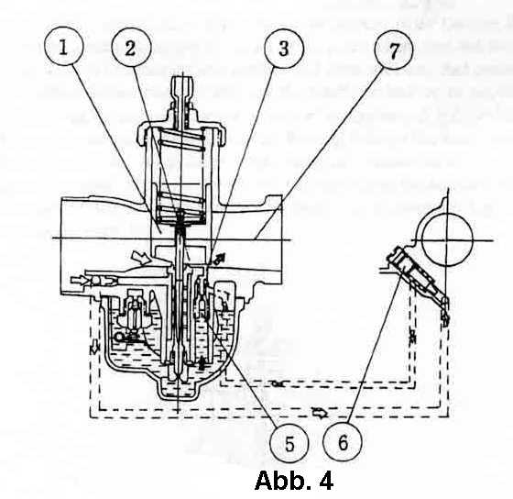

3-2. Mikuni VM & TMX Vergaser
Das Low-Speed-Fuel-System und das Main-System sind bei diesen Vergasertypen unabhängig voneinander. Der Benzinfluss in diesen beiden System ist in der Abbildung 5 (Abb. 5) dargestellt. Es gibt zwei Typen von Main-Systemen; das erste ist das Primary-Type(-Main-System), welches überwiegend bei Zweirädern eingesetzt wird. Das andere ist das Bleed-Type(-Main-System), welches bei Vierrädern und auch bei Drehschieber gesteuerten Zweirädern eingesetzt wird.

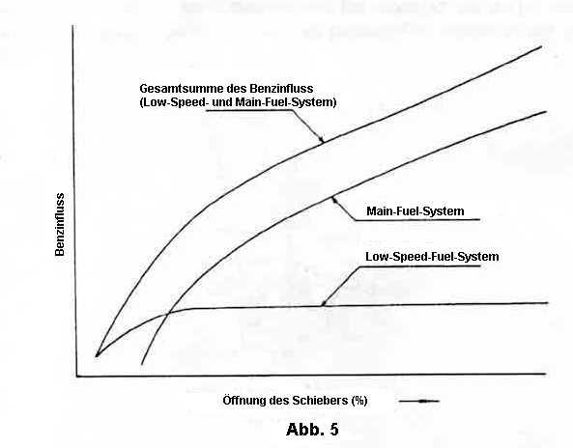
3-2-1. Primary-Type(-Main-System) (Abb. 6)
Wenn der Schieber (1) etwa 1/4 oder mehr geöffnet ist, erhöht sich die Geschwindigkeit der durch die Nadeldüse (10) angesaugten Luft und ebenso der Unterdruck, solange Benzin angesaugt werden kann. Wenn der Schieber zwischen 1/4 und 3/4 geöffnet ist, strömt das Benzin durch die Hauptdüse (9). Die Menge des durchströmenden Benzins wird durch den Abstand der Nadel (11) zur Nadeldüse bestimmt. Das Benzin wird mit Luft gemischt, die aus der Luftdüse (12) strömt und deren Menge von der Größe der Düse beeinflusst wird. Das sich in Bewegung befindliche Benzin trifft auf die ausströmende Luft, wird so mit dieser vermischt und gleichzeitig in feine Teilchen zerstäubt.
Das Gemisch wird, nach der Mischung mit der Luft, die die Bohrung (7) durchströmt, in der optimalen Mischung in den Motor gesogen. Während diesem Prozess beeinflusst der Cutaway am Schieber den Unterdruck an der Nadeldüse, wodurch er die Menge des Benzins beeinflusst, welche in den Motor gesaugt wird. Wenn der Schieber mehr als 3/4 geöffnet ist, wird die Benzinmenge hauptsächlich durch die Hauptdüse beeinflusst.

3-2-2. Bleed-Type(-Main-System) (Abb. 7)
Das Bleed-Type(-Main-System) entspricht dem Primary-Type(-Main-System), mit der Ausnahme, dass das Bleed-Hole das Benzin in die Nadeldüse liefert (Abb. 7). Bei dem Primary-Type(-Main-System), wird die Luft, die durch die Luftdüse strömt, mit Benzin, das von der Nadeldüse und der Nadel bereitgestellt wird, vermischt. Beim Bleed-Type(-Main-System) hingegen, wird Luft (und das Benzin) im Inneren des Vergasers bei der Nadeldüse bereitgestellt und zusammen von der Nadeldüse gemischt.

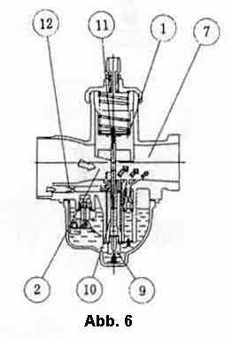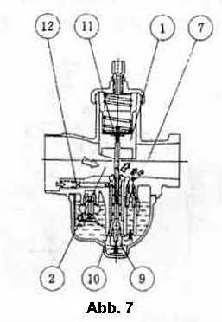

3-3. Das Schwimmer-System (Abb. 8)
Das Schwimmer-System sorgt für ein konstantes Benzinlevel in der Schwimmerkammer (15). Benzin fließt zwischen der Schwimmernadel (13) und des Schwimmernadelventils (14) hindurch in die Schwimmerkammer. Wenn das Benzin in die Schwimmerkammer fließt, hebt sich hierdurch der Schwimmer (16) bis zum (vor-)eingestellten Benzinlevel (Schwimmer „schwimmt“ an der Benzinoberfläche, bei steigender Benzinmenge, steigt die Oberfläche und der Schwimmer hebt sich). Hat der Schwimmer den Höchststand erreicht, verschleißt dieser mit der Schwimmernadel das Schwimmernadelventil und stoppt so die Benzinzufuhr.
Die Benzinmenge in der Schwimmerkammer bestimmt die Benzinmenge im Gemisch. Eine höhere als die benötigte Benzinmenge, ermöglicht die Bereitstellung von mehr Benzin an der Düse und führt zu einem fetteren Gemisch. Eine zu niedrige Benzinmenge hat zur Folge, dass nicht genug Benzin an der Düse bereitgestellt wird und somit das Gemisch abmagert. Aus diesem Grunde sollte das (vor-) eingestellte Benzinlevel nicht willkürlich geändert werden.
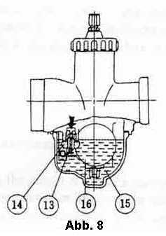
3-4. Startersystem (Abb. 9)
Anstelle eines Choke ist das Startersystem in Mikuni Vergasern integriert worden. In diesem Startersystem wird Benzin und Luft, welches zum starten des Motors benötigt wird, durch unabhängige Düsen gemischt. Das Benzin wird mit Luft gemischt und in der Zerstäubungsröhre (17) in feine Partikel zerstäubt. Das Gemisch fließt durch den Starterkolbenbereich (19), wird erneut mit Luft vermischt, welche durch die Starterlufteinsaugöffnung (20) kommt und wird durch die Startergemischauslassdüse (21) im richtigen Mischungsverhältnis zum Motor geleitet. Der Starter wird mit dem Starterkolben (22) geöffnet und geschlossen. Seitdem das Startersystem den Unterdruck nutzt, ist es wichtig, dass der Schieber beim starten des Motors geschlossen ist. Bei hohen Temperaturen (über 68°F) kann der Motor ohne das Startersystem gestartet werden.
